Самоопределение выпускников 11 классов в 2019 году.
11 «А»-технологическийпрофиль-31 чел.
11 «Б»-естественно-научный профиль-30 чел.
Всего в 2018-2019 учебном году лицей окончили 61 человек. 85,3% выпускников продолжили обучение в соответствии с профилем.
В том числе в 11 «А» технологического профиля (физика-математика) -92%, в 11 «Б» естественно-научного профиля ( математика, химия, биология)-78,6
98 % выпускников поступили в вузы, 2%- в СПО.
61% выпускников продолжают обучение на бюджетной основе.
1 выпускница поступила на курсы по профилю будущего обучения.
61% выпускников продолжают обучение за пределами г. Кемерово.
Класс | ВУЗ | СПО | Кем ГУ  (б/к) | Куз ГТУ  (б/к) | КГМУ  (б/к) | РЭУ  (б/к) | Кем ГИК  (б/к) | Учатся за пределами г. Кемерово | Работают | Бюджет/  Контракт
11 «А»  31 | 31/  100% | 1 | 4  (2/2) | 6  (6/0) | - | - | 1  (1/0) | 20/65% |  | 25/6
11 «Б»  30 | 29/  97% |  | 5  (2/3) | 1  (0/1) | 3  (0/3) | 1  (1/0) | 2  (2/0) | 17/57% | 1 | 12/17
Общ.  61 | 60/  98% | 1 | 9  (4/5) | 7  (6/1) | 3  (0/3) | 1  (1/0) | 3  (3/0) | 37  чел.  61% | 1 | 37/23

География поступлений
Санкт-Петербург
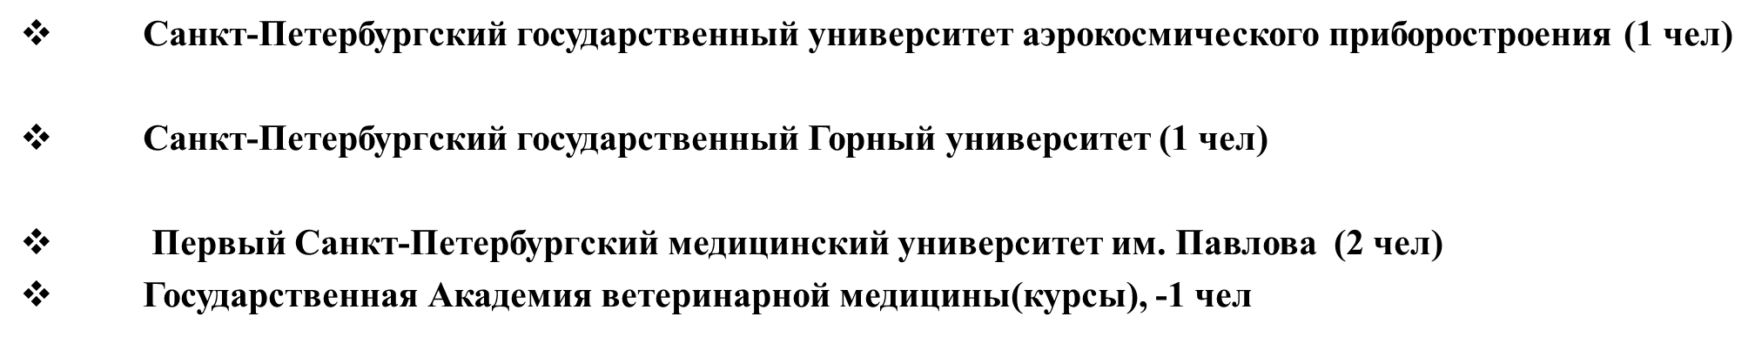
Москва
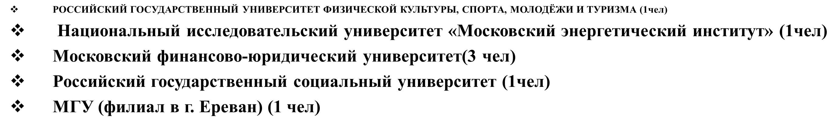

Томск
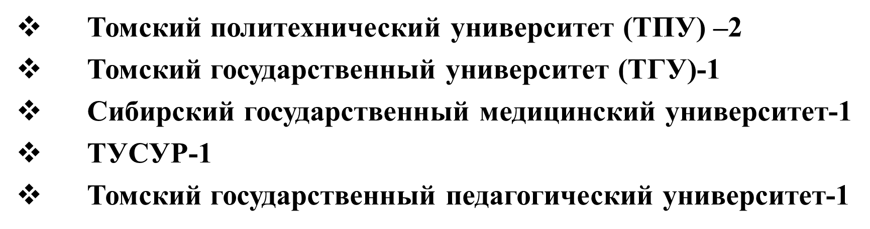
Новосибирск
- Сибирский государственный университет путей сообщения-1
- Новосибирский государственный технический университет-3
- Новосибирский государственный университет-2
- Новосибирский государственный архитектурно-строительный университет-1
- Сибирский государственный университет телекоммуникаций и информатики-1
- Сибирский университет потребительской кооперации-1
- Новосибирский государственный аграрный университет-1
- Новосибирский государственный медицинский университет-3

Тверь
- ВАВКО им. маршала Жукова (1 чел.)
Ереван (Армения)
- МГУ (филиал)

Новокузнецк
- «Кузбасский институт Федеральной службы исполнения наказаний»

Калининград
- Калининградский государственный технический университет-1 чел.

Краснодар
- Кубанский государственный университет-1 чел.
- Академия маркетинга и социально-информационных технологий-1 чел
Владивосток
- Кубанский государственный университет-1 чел.
- Академия маркетинга и социально-информационных технологий-1 чел

